概要设计说明书
东软电动汽车充电桩应用管理平台 · 第十一组

1 文档概述

1.1 文档目的和范围
本文档说明电动汽车充电桩应用管理平台后端核心的总体结构、模块职责、数据定义和主要接口，供后续客户端接入、详细设计和联调参考。范围包括 FastAPI 服务与本地 PostgreSQL 14，不包括 Qt/Web 界面和机器学习训练。

1.2 术语/缩略语
序号 | 术语/缩略语 | 说明
1 | API | 应用程序编程接口
2 | JWT | 用于携带用户或管理员身份的访问令牌

1.3 参考文档
序号 | 文档名 | 作者 | 时间 | 版本
1 | 需求分析评审汇报2(1)(2).pdf | 第十一组 | 2026-09-04 | V1.0
2 | 01-需求规格说明书.md | 第十一组 | 2026-09-04 | V1.0

2 系统结构图
系统采用模块化单体结构。客户端仅通过 REST API 和 WebSocket 访问 FastAPI；账户、充电、管理和事件模块统一读写本地 PostgreSQL 14，数据库是余额、订单和电桩状态的唯一事实来源。
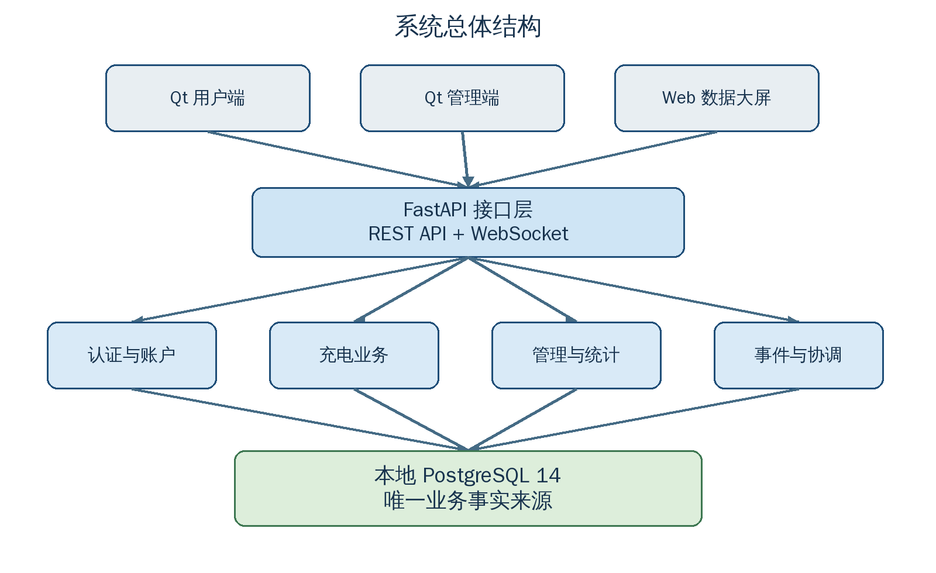
图2-1 系统结构图

3 模块详细概述
后端核心模块负责身份认证、账户与钱包、充电状态流转、管理运维、统计查询和实时事件，所有关键写操作在数据库事务中完成。

3.1 后端核心模块

3.1.1 模块功能定义
序号 | 功能点 | 功能点详细内容
1 | 用户与账户 | 验证码登录、JWT、资料、充值及历史查询
2 | 充电闭环 | 预约、开始、计费、取消、停止和自动结算
3 | 管理运维 | 用户、站点、电桩、订单、营收统计和操作审计

表3-1 模块功能描述

3.1.2 模块结构
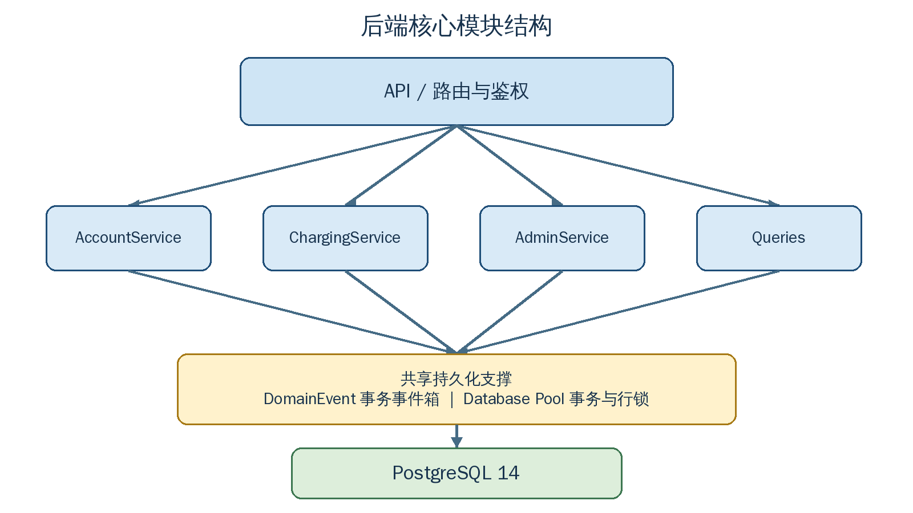
图3-1 后端核心模块结构图
模块名称 | 模块类型 | 概要说明
API | 接口 | 请求校验、身份鉴权、REST/WebSocket 协议
AccountService | 内部模块 | 认证、账户、钱包与历史查询
ChargingService | 内部模块 | 充电订单状态机、计费和结算
AdminService | 内部模块 | 后台管理、统计和运维审计

模块动作时序图：以下时序描述一次正常预约、启动和结算过程中各模块的调用关系。
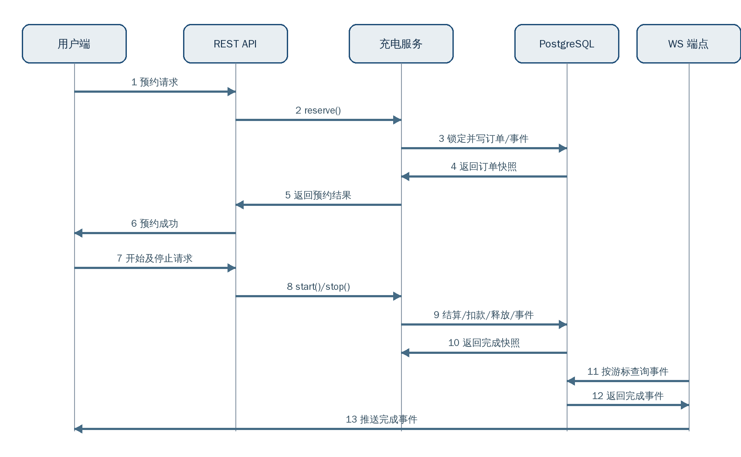
图3-2 充电业务动作时序图

4 接口说明

4.1 数据结构定义
OrderStatus：reserved、charging、completed、cancelled；ChargerStatus：available、reserved、charging、faulted；金额采用 numeric(12,2)，电量采用 numeric(14,6)，时间统一使用带时区时间戳；DomainEvent 由 id、event_type、payload、created_at 和受众字段组成。

4.2 函数

4.2.1 模块间接口函数
项目 | 内容
函数名 | ChargingService.reserve
文件名 | src/charging_core/service.py
功能 | 预约空闲电桩并创建活动订单
记述形式 | async reserve(user_id, charger_id, key) -> dict
参数 | user_id：用户UUID；charger_id：电桩UUID；key：幂等UUID
返回值 | 订单快照；冲突时返回领域错误
详细说明 | 事务内锁定用户和电桩，检查余额与活动订单，写入订单、电桩状态和领域事件。

4.2.2 模块内接口函数
项目 | 内容
函数名 | ChargingService._settle
文件名 | src/charging_core/service.py
功能 | 完成充电费用计算和原子结算
记述形式 | async _settle(order_id, expected_user_id, reason) -> dict
参数 | order_id：订单UUID；expected_user_id：所属用户；reason：停止原因
返回值 | 完成后的订单快照
详细说明 | 依据服务端时间计算电量和费用，在一个事务内更新订单、用户余额、钱包流水、电桩及完成事件；余额不足时按可支付截止时间结算。

